Report: **12.04.24** Cliente **N. 026**

L’azienda [inserire nome] Mi ha chiesto un preventivo di massima spesa per progettare la rete.

Facendo un sopraluogo mi trovo davanti a 2 palazzi distanti 30m l’uno dall’altro, di 4 piani. Il mio compito è quello di distribuire 240 dispositivi per palazzo e mettere un AP per piano.

L’idea è quella di separare i dispositivi a 30 per piano usando una Subnet mask più consona.

Quindi procedo dividendo piano per piano i dispositivi con uno Switch, collegato ad un router centrale che collega entrambi i palazzi.

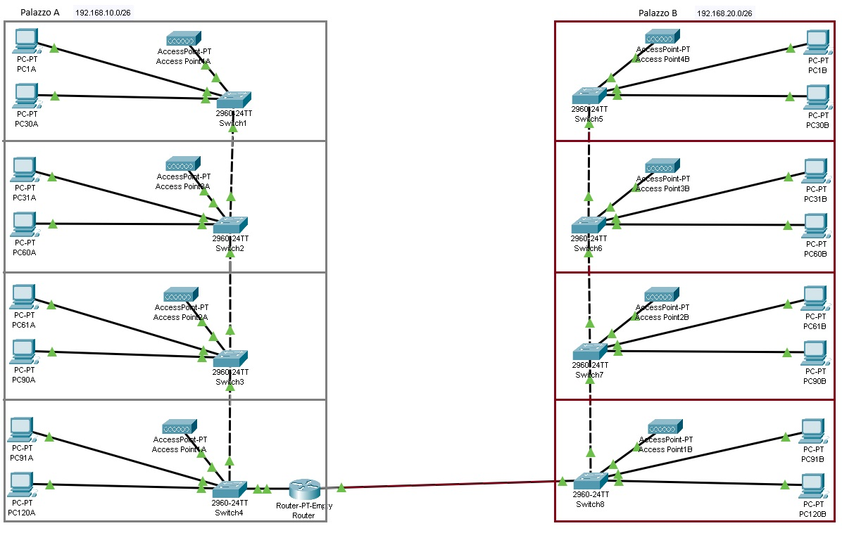Con i seguenti indirizzi:

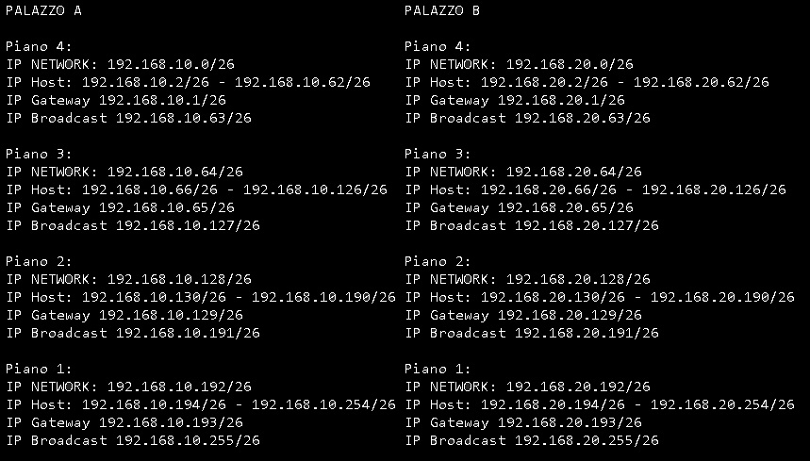

Preventivo completo:

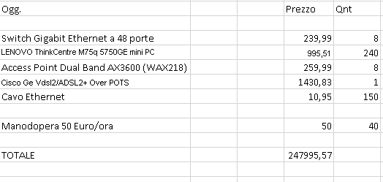

Denys Vitevskyi 12.04.24